

**Открытое занятие в старшей группе «Умочки»**

**(комплексное итоговое)**

**«Мы печем пирог».**

**Выполнила**

**Воспитатель:**

**Дёмина Наталья**

**Алматы 27 мая 2022г.**

**Тема: «Мы печем пирог».**

**Задачи:**

**Образовательные:** закреплять умение различать и называть времена года;

закрепить умение соотносить цифру с количеством предметов**;** закрепить названия планет.

**Развивающие:** развивать внимание и память; развивать логическое мышление.

**Речевые:** продолжать расширять словарь за счёт имён существительных;

закреплять умение правильно пользоваться обобщающими понятиями.

**Воспитательные:** воспитывать у детей симпатию, доброжелательность в общении со сверстниками и взрослыми, оказывать помощь другим.

**Демонстрационный материал: ……**с примерами и ответами, видеоряд на экране, карточки со словами,

**Раздаточный материал:** колоски на состав числа, картинки и карточки со словами, конверты со слогами.

**Методические приёмы:** игровая ситуация, беседа-диалог, рассматривание картинок, продуктивная деятельность детей, анализ.

**(под муз сопровождение дети заходят в зал)**

**1слайд звук**

**Ход занятия:**

**Воспитатель:**

- Ребята, посмотрите, сколько сегодня у нас гостей. Давайте с ними поздороваемся.

Дети – Салемет сиз бе. Hello!

Есть хорошая примета всем с утра дарить привет.

Солнцу красному… Привет!

Небу ясному… Привет!

Люди взрослые и малыши…

Всем привет от всей души!

**Воспитатель:** Каждый новый день надо начинать с хорошего настроения, а чтобы настроение было хорошим, добрым и веселым, давайте встанем в круг, возьмёмся за руки и передадим друг другу ту искорку тепла и любви, что живёт в нашем сердце.

**Дети:**

Встанем рядышком по кругу

Скажем Здравствуйте! друг другу

Нам здороваться не лень,

Всем привет! И добрый день!

Если каждый улыбнется - утро доброе начнется!

Доброе утро!

**2 слайд**

**Воспитатель:** Ребята, я сегодня получила письмо. Давайте вместе его прочитаем.

Ну, что мы пойдем на день рождение к Маше? Но у нас нет подарка… Я предлагаю испечь пирог и вместе с Машей выпить чай. Вы согласны?

**Дети:** Да

**Воспитатель:** Только у нас нет продуктов, а для того, чтобы их получить мы должны выполнить задания. Вы готовы?

**Воспитатель:** Пройдите за столы. Я хочу проверить, готовы ли вы к нашим заданиям. У нас две команды, и я сейчас буду задавать вопросы каждой команде по очереди.

**3 слайд**

**Блиц опрос**

**1команда «Бельчата»**

1. Сколько времен года (4) Назовите их (зима, весна, лето, осень) а на казахском языке (қыс, көктем, жаз, күз)
2. Сколько дней в неделе (7)

**3)** Какая гласная всегда ударная (ё)

**4)** Как называется 3-я планета по счету в солнечной системе (земля)

**5)** Назовите спутник Земли (луна)

**6)** Почему насекомых называют насекомыми?

**7)** Я задумала число, его соседи 8 и 10 (9)

**8)** Назовите птицу, которая быстро бегает (страус)

**2 команда «Зайчата»**

1. Сколько месяцев в году (12)
2. Назовите весенние месяцы (март, апрель май),

на каз. языке (Наурыз, Сәуір, Мамыр)

1. Какие буквы не имеют звука (ь и ъ)
2. На какой планете есть жизнь? (Земля)
3. Назовите фамилию человека, первым полетевшего в космос (Гагарин)
4. Я задумала число, если к нему прибавить 2, то получиться 5 (3)
5. Назовите самое высокое животное (жираф)
6. Назовите птицу, которая не умеет летать и любит холод (пингвин)

**Воспитатель:** Вы молодцы, быстро ответили на все вопросы. Вижу, что вы готовы к заданиям!

**Воспитатель:**

**1 ФЭМП**

**4 слайд звук**

**Воспитатель:** Ребята, слышите, к нам кто то спешит. Это же друг маши – медведь! Миша, что ы нам принёс? Это же колосья!

А где растут колоски? (на поле)

Когда сеют пшеницу? (весной)

А собирают? (осенью)

**5 слайд**

**Состав числа на колосках**

(за столами).

1. Эти колоски не простые, на них наше первое задание (состав числа)

Подпишите на обратной стороне своё имя и с помощью маркера заполните пустые зернышки. (Проверить пару детей)

Задания мы выполнили, а теперь отнесите родителям, чтобы они проверили, как вы справились с этим заданием.

А теперь мишка отнесет колосья на мельницу.

**6 – 13 слайды**

1. Ребята посмотрите Маша принесла ягоды, и не может определить, каких ягод больше, а каких меньше. Давайте ей поможем.

**Дети:** Ягод малины больше, чем клубники

Груш больше, чем яблок.

Огурцов меньше, чем огурцов.

Луковиц и качанов капусты поравну.

**14-25 слайды**

Сейчас мы решим примеры

(по командам)

2+2=4

3+2=5

4-1=3

7-2=5

3+3=6

4+2=6

**26 слайд**

1. А сейчас давайте с вами составим задачи по картинкам, но сначала давайте вспомним правила составления задачи (условие, вопрос, решение, ответ)

Давайте составим задачи на сложение и вычитание.

**27-28 слайды**

**1 задача**

**Дети:** На дереве висело 5 яблок. Одно упало. Сколько яблок осталось на дереве?

**Воспитатель:** Составьте и запищите задачу у себя на листочке.

К доске выйдет Леся и запишет нам задачу.

**29-30 слайды**

**2 Задача.**

**Дети:**

Одна курочка снесла 3 яичка, вторая 2. Сколько всего яиц снесли курочки

Воспитатель: Запишите у себя на листочке задачу

К доске выйдет Ануар и запишет нам задачу.

2 Задачи (на экране) ( Записать и решить на доске).

**Воспитатель:** вы молодцы, придумали и решили отличные задачи!

А вот и мишка вернулся и смотрите, что он на принес! Это первый ингредиент нашего пирога –**мука! На казахском языке (ұн)**

Но мы с вами и задачи уже решили и за это получаем следующий продукт –яички. Без них тесто не получится! Как на казахском языке будет яйцо - **жұмыртқа**

**Воспитатель:** Мы с вами хорошо работаем, но пора и сделать разминку!

**31 слайд видео**

**Разминка (2 мин)**

**32 слайд**

**2 ГРАМОТА**

**Воспитатель:** Из чего состоит наша речь?

**Дети :** из слов

**Воспитатель:** Из чего состоят слова?

**Дети :** из букв

**Воспитатель:** Чем отличаются звуки от букв

**Дети:** звуки мы слышим, а буквы видим, пишем

**Воспитатель:** Есть звуки, которые произносятся легко. Их можно тянуть, петь, они не встречают во рту преград. Как называются эти звуки?

**Дети** : гласные

**Воспитатель:** А как называются звуки, которые встречают во рту преграды?

**Дети:** согласные

**Воспитатель:** Какие гласные буквы помогают согласным буквам стать мягкими когда встают за ними? (Е,Ё,И,Ю,Я).

**Воспитатель:** Какие согласные звуки всегда мягкие? (ч, щ, й).

**Воспитатель:** Всегда твердые согласные (ж,ш,ц).

**Воспитатель:** Правила ЖИ-ШИ, ЧА-ЩА, ЧУ –ЩУ.

**1 Задание**

**Воспитатель:** Перед вами лежат картинки, у всех они разные. Возьмите свою картинку и подойдите к родителям, прочитайте и найдите свое слово. Пройдите на места.

Вам нужно выполнить звуковой анализ слова.

*Дети выполняют звуковой анализ.*

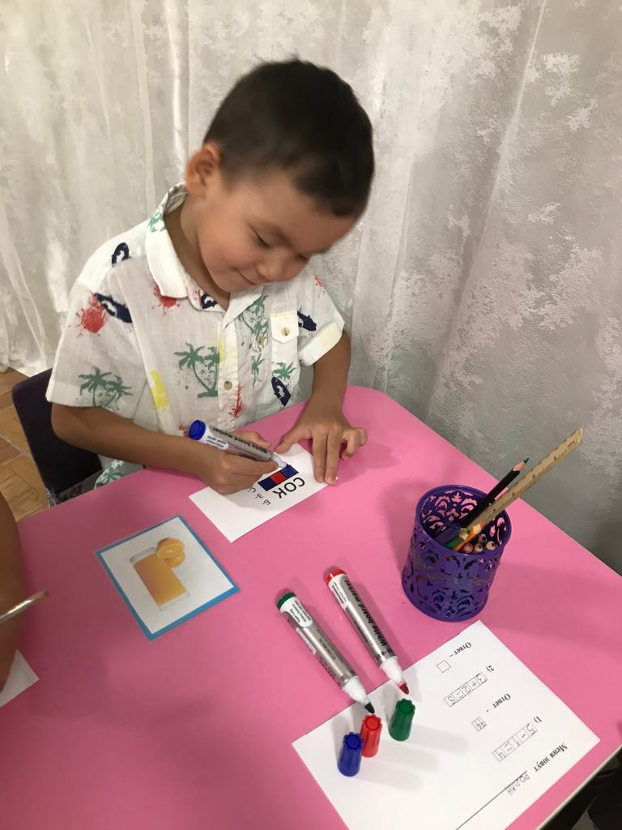 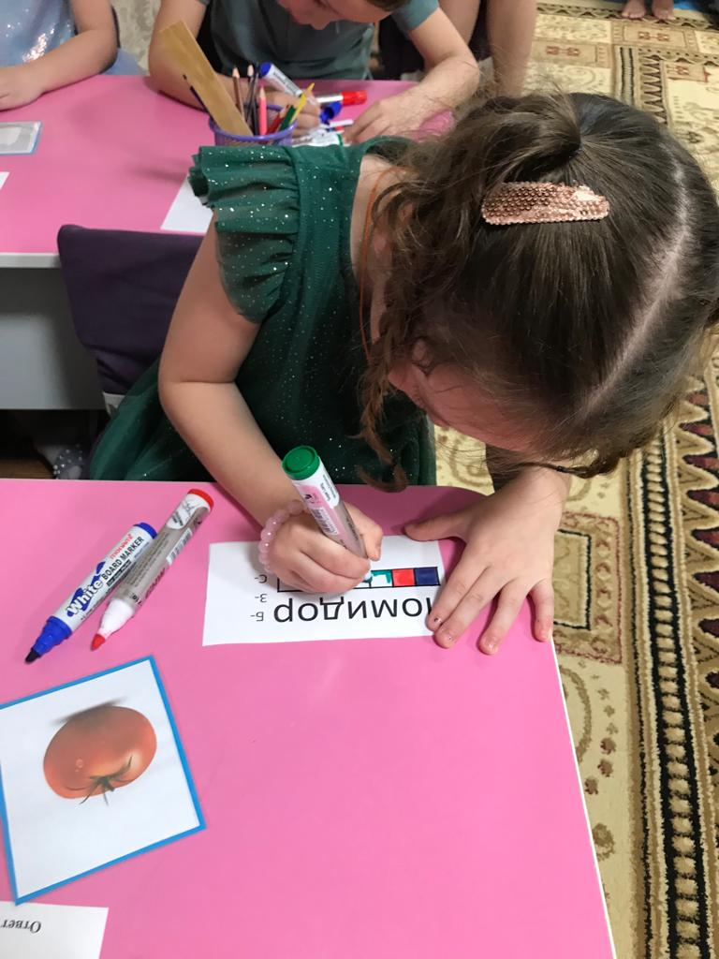

*(один ребенок работает у доски)*

**Воспитатель:** Сколько в слове букв?

Сколько в слове звуков?

Сколько слогов?

Сколько мягких согласных?

Сколько твердых согласных?

Сколько гласных?

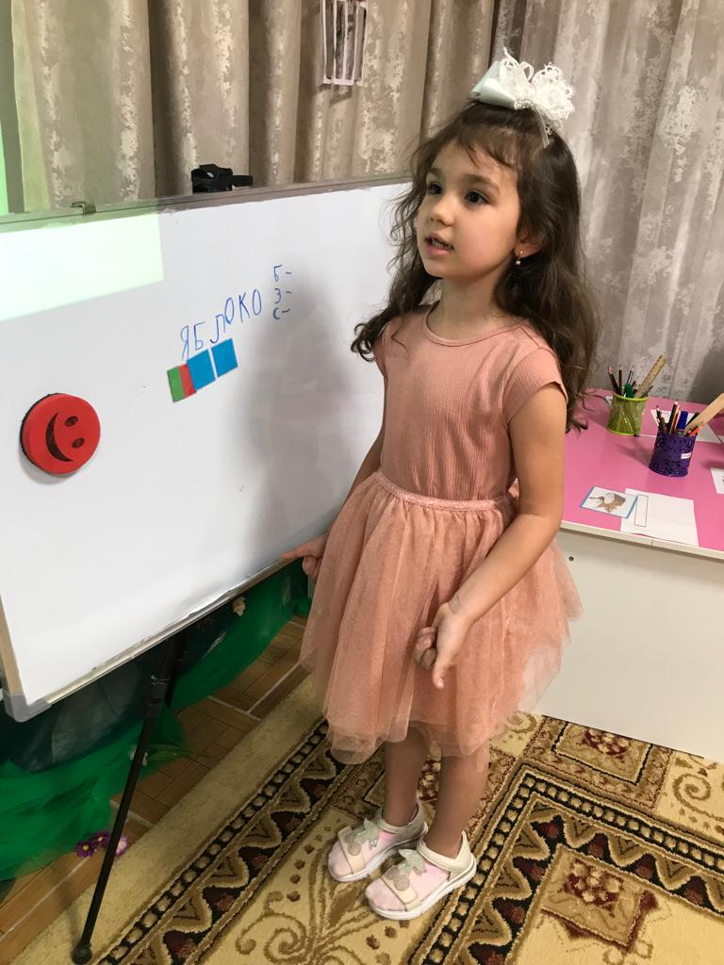

**Воспитатель:** Подпишите свои карточки и отнесите их родителям.

С этим заданием вы справились и получаем за работу яблоко!

Как на английском языке будет яблоко – **apple**

**2 Задание**

У нас есть три корзинки с цифрами 1,2,3 в них мы будем собирать наши продукты которые состоят из слогов. В первой корзине будут слова состоящие из одного слога, во второй –два, в третей –три слога.

Молодцы, все справились. Мы получаем за работу – сахар!

Как на казахском языке будет сахар – **қант**

**3 задание**

**Воспитатель:** Посмотрите, слова собрались вместе. Нам нужно их собрать в предложения.

**1 команда (Бельчата)**  собирает предложение из слов -

**Мама вчера купила сахар.**

**2 команда (Зайчата)** из этих слов –

**Дети любят пить молоко**.

(на ковре командами)

**Воспитатель:** Составьте схему предложения. (с каждой команды по 1-му ребенку) на доске.

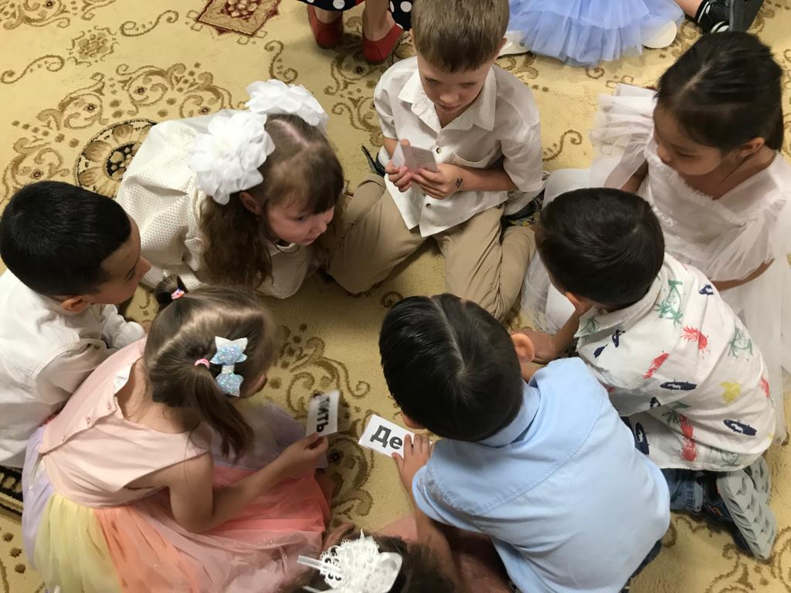

Молодцы! И эти задания выполнены ,и мы получаем еще один продукт – молоко!

Как на казахском языке будет молоко - **сүт**

**Воспитатель:** А сейчас мы с вами споем песню!

**33 слайд звук**

**Песня**

**3 ОЗМ**

Ребята, какое сейчас время года ?

**Дети :** весна

**34 слайд**

Назовите приметы весны (на экране)

**Дети:** Греет яркое солнышко

Появляются первые проталины

Тают сосульки с крыш

На дорогах появляются лужи

Бегут ручейки

Тает на реках лед

Лопаются почки на деревьях

Появляются первые цветы

Возвращаются перелетные птицы и начинают вить гнезда.

Просыпаются животные, и меняют свои шубы

Просыпаются насекомые

Люди трудятся на полях, сеют зерно.

В садах проводят посадку новых саженцев.

В огородах садят рассаду.

**Воспитатель:** Кто знает стихотворения про весну

**Дети:** Травка зеленеет….

**Воспитатель:** Назовите народные приметы

**Дети:**

Если весной много паутины – к жаркому лету.

Ласточка низко летает – к дождю.

Если одуванчик зацвел ранней весной, лето будет коротким.

Если облака плывут высоко — к хорошей погоде.

Длинные сосульки - к долгой весне.

Гром ранней весной - перед холодом.

Купаются воробьи ранней весной - к скорому теплу.

**Воспитатель: А сейчас мы поиграем. «Четвертый лишний»**

**(на экране)**

**35-44 слайды**

**Дети:** астра, ель, голубь

**Ребусы на экране**

**( бабочка, шутка, гроза, крот, море)**



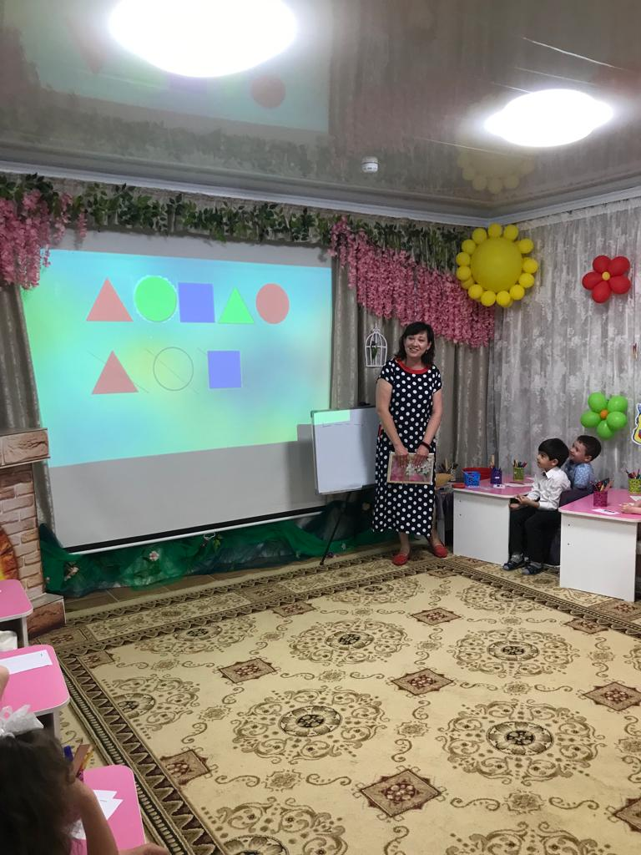

Какие вы молодцы, получаем Последний продукт это – масло!

Как на казахском языке будет сливочное масло - **сары май**

И теперь мы можем смешать все продукты и поставить их в печь!

А пока печется наш пирог мы с вами потанцуем!!!

**45 слайд**

**Танец**

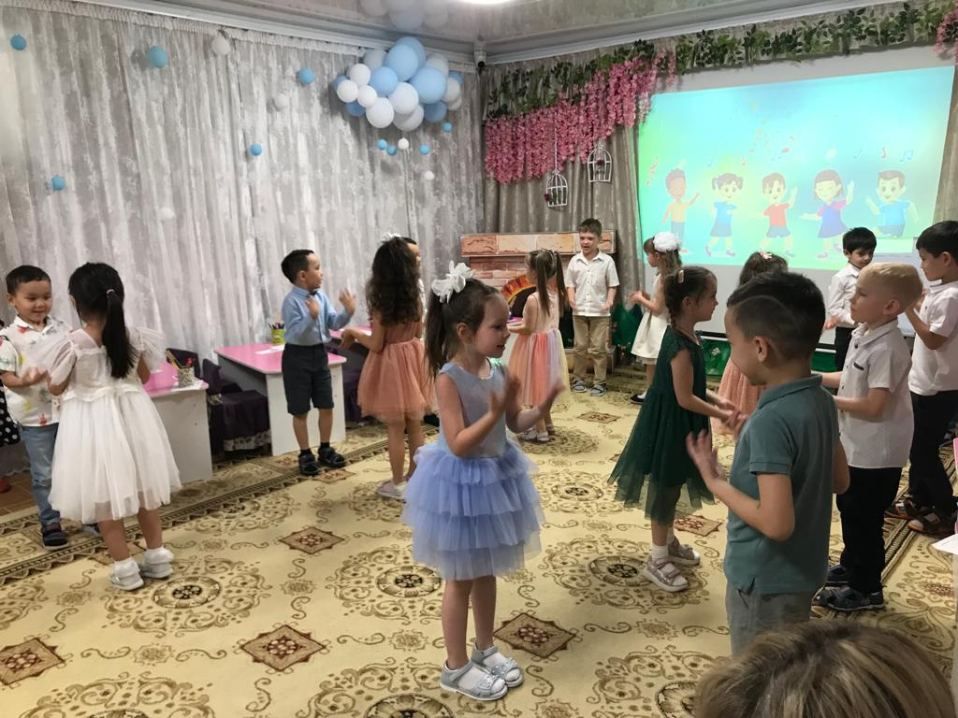

**46 слайд**

**Воспитатель** Ребята, я хочу вам сказать, что вы молодцы, со всеми заданиями справились и можете переходить в подготовительную к школе группу. Я приглашаю к нам вашего нового педагога Шолпан Жумабаевну. Встречайте!

Речь. Вручение медалей

**47 слайд звук**

**Воспитатель** Посмотрите кто к нам пришел, это же сама именинница! Машенька, мы поздравляем тебя с днем рождения! И тебе в подарок мы с ребятами испекли пирог! Пойдем вместе с тобой его достанем из печи!

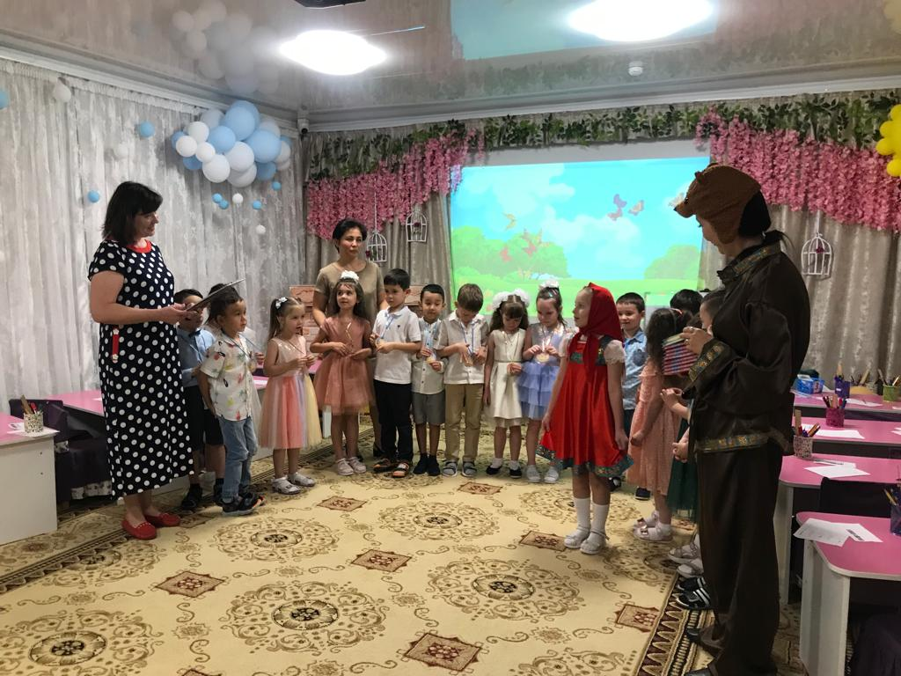

**Маша** Здравствуйте дорогие друзья! Я очень рада, что вы пришли ко мне на день рождения! Спасибо за угощение! Я для вас тоже приготовила подарки! Мишка, помоги мне подарить книжки ребятам! Пусть они читают и будут умными и грамотными! (Маша и медведь раздают подарки)

Я хочу вам пожелать, чтобы вы хорошо учились, всегда были открыты к новым знаниям. Были прилежными учениками. Развить и приумножить те знания, которые вы получили в старшей группе. Но у нас есть ребята, которые уходят в школу!

Это Леся, Элина и Саян. Пожелаем ребятам доброго пути! Интересной учебы, хороших друзей!

Пожелаем ребятам счастливого пути!

**48 слайд звук**

**Маша** – я приглашаю всех ребят вместе выпить чай с пирогом!

